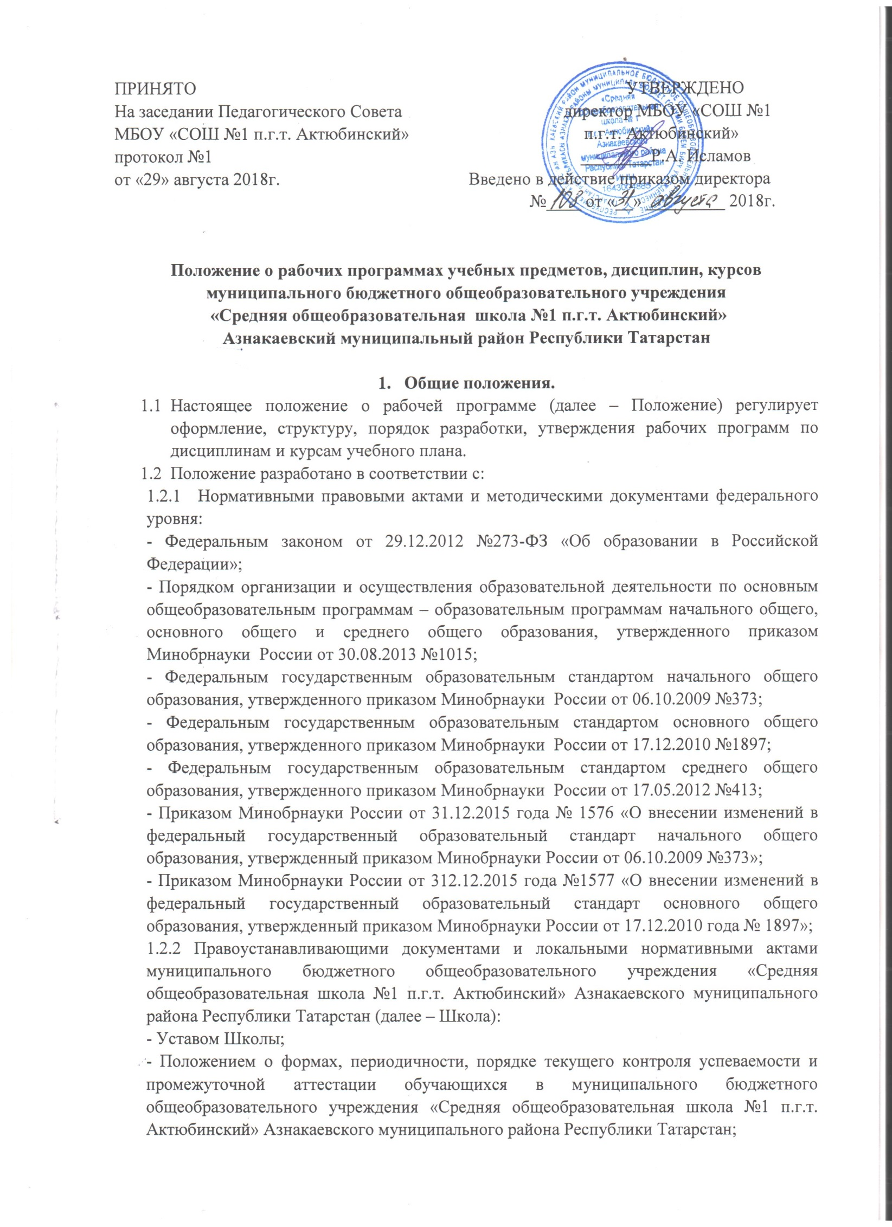- Положением о внутренней системе оценки качества образования муниципального бюджетного общеобразовательного учреждения «Средняя общеобразовательная школа №1 п.г.т. Актюбинский» Азнакаевского муниципального района Республики Татарстан;
1.3 В Положении использованы следующие основные понятия и термины:
- рабочая программа – документ локального уровня, конкретизирующий содержание обучения применительно к целям ООП общего образования и возможностям конкретной учебной дисциплины в достижении этих целей;
- примерная программа – готовая программа, входящая в учебно – методические комплекты;
- оценочные средства – методы оценки и соответствующие им контрольно – измерительные материалы.
1.4 Обязанности педагогического работника в части разработки, коррекции рабочих программ и мера ответственности за выполнение рабочей программы в полном объеме определятся должностной инструкцией педагогического работника.
2. Структура рабочей программы
2.1 Структура рабочей программы определяется настоящим Положением с учетом:
- требований ФГОС с общего образования (в отношении ООП, разработанных в соответствии с ФГОС общего образования);
- локальных нормативных актов, указанных в п.1.2.
2.2 Обязательные компоненты рабочей программы, составляемой на уровень образования:
- планируемые результаты освоения учебного предмета, курса;
- содержание учебного предмета, курса;
- тематическое планирование с указанием количества часов, отводимых на освоение каждой темы.
2.2.1 Раздел «Планируемые результаты освоения учебного предмета, курса» конкретизирует соответствующий раздел Пояснительной записки ООП (по уровням общего образования) исходя из требований ФГОС общего образования.
2.2.2 В разделе «Планируемые результаты освоения учебного предмета, курса» кратко фиксируется:
- личностные, метапредметные результаты освоения основной образовательной программы на уровень или каждый год обучения и предметные результаты освоения основной образовательной программы по каждому тематическому разделу на уровень образования;
- планируемые предметные результаты на уровень образования, представленные в блоках «Выпускник научится» и «Выпускник получит возможность научиться»;
2.2.3 Раздел «Содержание учебного предмета, курса» включает:
- название разделов и тем курса
- каткую характеристику содержания предмета или курса по каждому тематическому разделу;
Также раздел может включать в себя:
- развивающий потенциал учебного предмета, курса;
- межпредметные связи учебного предмета, курса;
2.2.4 Раздел «Тематическое планирование» оформляется в виде таблицы, состоящей из граф:
- название темы;
- количество часов, отводимых на освоение темы;
- виды деятельности учащихся, направленные на достижение результата;
2.2.5 Рабочая программа, составленная на уровень образования, является основой для создания рабочей программы на год обучения, которая, помимо указанных разделов, включает также поурочно – тематическое планирование учебного предмета, курса на учебный год (Приложение № 1). При этом в разделе «Планируемые результаты освоения учебного предмета, курса» рабочей программы, составленной на год обучения, планируемые личностные, метапредметные результаты и предметные результаты, представленные в блоках «Ученик научится», «Ученик получит возможность научиться», указываются на год обучения.
3. Порядок разработки рабочей программы
3.1 Рабочая программа разрабатывается как часть ООП (по уровням общего образования).
3.2 Рабочая программа разрабатывается на тот период реализации ООП, который равен сроку освоения дисциплины учебного плана или уровню образования.
3.3 Рабочая программа предмета, курса на уровень образования может разрабатываться как отдельным педагогическим работником, так и рабочей группой по разработке ООП (по уровням общего образования).
3.4 На основании рабочей программы предмета, курса, составленной на уровень образования, педагогическим работником разрабатывается рабочая программа по учебному предмету на учебный год;
3.5 Рабочая программа разрабатывается на основе:
- требований ФГОС общего образования
- основной образовательной программы школы
- примерной образовательной программы по учебному предмету.
3.5.1 Рабочая программа может быть разработана на основе:
- примерной программы, входящей в учебно-методический комплект;
- учебной и методической литературы.
3.6 Педагогический работник вправе:
- варьировать содержание разделов, тем, обозначенных в примерной программе;
- устанавливать последовательность изучения тем;
- распределять учебный материал внутри тем;
- определять время, отведенное на изучение темы;
- выбирать, исходя из целей и задач рабочей программы методики и технологии обучения и воспитания; подбирать и (или) разрабатывать оценочные средства;
3.7 Педагогический работник или рабочая группа по разработке ООП, в части составления рабочих программ, представляют рабочую программу на заседании методического объединения, соответствующим протоколом которого фиксируется факт одобрения/ неодобрения рабочей программы.
3.8 Педагогический работник или рабочая группа по разработке ООП, в части составления рабочих программ, представляют документ на согласование заместителю директора, курирующему учителей-предметников данной образовательной области. Заместитель директора школы на титульном листе под грифом «Согласовано» ставит дату, подпись.
3.10 Также рабочая программа рассматривается на заседании педагогического совета школы и ставит гриф «Принято».
3.11 Рабочая программа утверждается в составе ООП (по уровням общего образования) приказом руководителя школы.
4. Порядок разработки, согласования и утверждения календарно – тематического планирования (КТП)
4.1 КТП разрабатывается учителем на основе рабочей программы учебного предмета, дисциплины, курса.
4.2 КТП разрабатывается учителем ежегодно.
4.3 КТП является обязательным условием организации учебных занятий с обучающимися.
4.4 КТП составляется учителем для каждого класса.
4.5 КТП рассматривается на заседании методического объединения учителей.
В ходе рассмотрения КТП должно быть установлено:
- соответствие содержания КТП рабочей программе;
- соответствие количества часов по предмету в КТП учебному плану школы;
- соответствие КТП установленной структуре.
4.6 В случае соответствия КТП требованиям, указанным в п.4.5 Положения методического объединения принимает решение о необходимости рекомендовать КТП к утверждению.

5. Оформление и хранение рабочей программы
5.1 Рабочая программа оформляется в электронном и печатном варианте.
5.2 Электронный вариант рабочей программы хранится у заместителей директора, курирующих преподавание предметов и руководителей методических объединений.
5.3 Электронная версия рабочей программы форматируется в редакторе Word шрифтом Times New Roman, кегль 12-14, межстрочный интервал одинарный, выровненный по ширине, поля со всех сторон 1-3 см; центровка заголовков и абзацы в тексте выполняются при помощи средств Word, листы формата А 4; таблицы встраиваются непосредственно в текст. Тематическое и календарно-тематическое планирование (см. п.2.2.5 Положения) представляются в виде таблицы. Титульный лист рабочей программы (Приложение №2, приложение №3).
5.4 Календарно – тематическое планирование оформляется отдельным приложением к рабочей программе, представленная в виде таблицы.
5.5 Печатная версия рабочей программы подлежит хранению в течение всего периода её реализации в методическом кабинете.
6. Порядок внесения изменений в рабочую программу
6.1 Изменения в рабочую программу вносятся в связи с необходимостью корректировки сроков её выполнения по следующим причинам:
- карантин;
- актированные дни.
6.2 Изменения в Положение вносятся по решению директора Школы соответствующим приказом.
6.3 Ходатайствовать об изменении Положения имеют право заместители директора и педагогический совет.

ПРИЛОЖЕНИЕ №3
«Рассмотрено» «Согласовано» «Утверждено»
Руководитель ШМО Заместитель директора по УР Директор МБОУ «СОШ №1 п.г.т.Актюбинский» _______________ _________ ФИО ЗД _________Р.А.Исламов
Протокол № 1 __________ ___августа 2018 г. Приказ № 108 от 31августа 2018 г.
от___августа 2018 г.

РАБОЧАЯ ПРОГРАММА
по (предмет) для _____ классов (ФГОС)
ФИО учителя
учителя (предмет) _______ квалификационной категории
МБОУ «СОШ №1 п.г.т.Актюбинский» Азнакаевского муниципального района РТ

Рассмотрено на заседании
педагогического совета
протокол №1
от ___ августа 2018г.
2018 – 2019 учебный год

ПРИЛОЖЕНИЕ №1
Планируемые результаты освоения учебного предмета, курса за учебный год.

Календарно-тематическое планирование.

№ | Тема урока | Количество часов | Дата проведения |  | Примечание
№ | Тема урока | Количество часов | по плану | фактически | Примечание

ПРИЛОЖЕНИЕ №2
«Рассмотрено» «Согласовано» «Утверждено»
Руководитель ШМО Заместитель директора по УР Директор МБОУ «СОШ №1 п.г.т.Актюбинский» _______ФИО _________ ФИО ЗД _________Р.А.Исламов
Протокол № 1 __________ ___августа 201 _ г. Приказ № ___ от __августа 201_ г.
от___августа 201_ г.
РАБОЧАЯ ПРОГРАММА
по (предмет)
на уровень начального общего образования (по ФГОС)
на уровень основного общего образования (по ФГОС)
МБОУ «СОШ №1 п.г.т.Актюбинский» Азнакаевского муниципального района РТ

Срок реализации 5 лет
Годы реализации 2015/2016-2020/2021 Рассмотрено на заседании
педагогического совета
протокол №1
от __ августа 201_г.
Составители:

ПОЯСНИТЕЛЬНАЯ ЗАПИСКА

I.Структура программы

II.Планируемые результаты освоения курса

1.Личностные, метапредметные и предметные результаты освоения основной образовательной программы.

Планируемые результаты изучения предмета

Содержание учебного предмета, курса

Лабораторные работы (если есть)

Тематическое планирование программы

УМК

( Word шрифтом Times New Roman, шрифт 12-14, межстрочный интервал одинарный, выровненный по ширине, поля со всех сторон 1-3 см.)
При подшивке документа титульный лист считаем.



